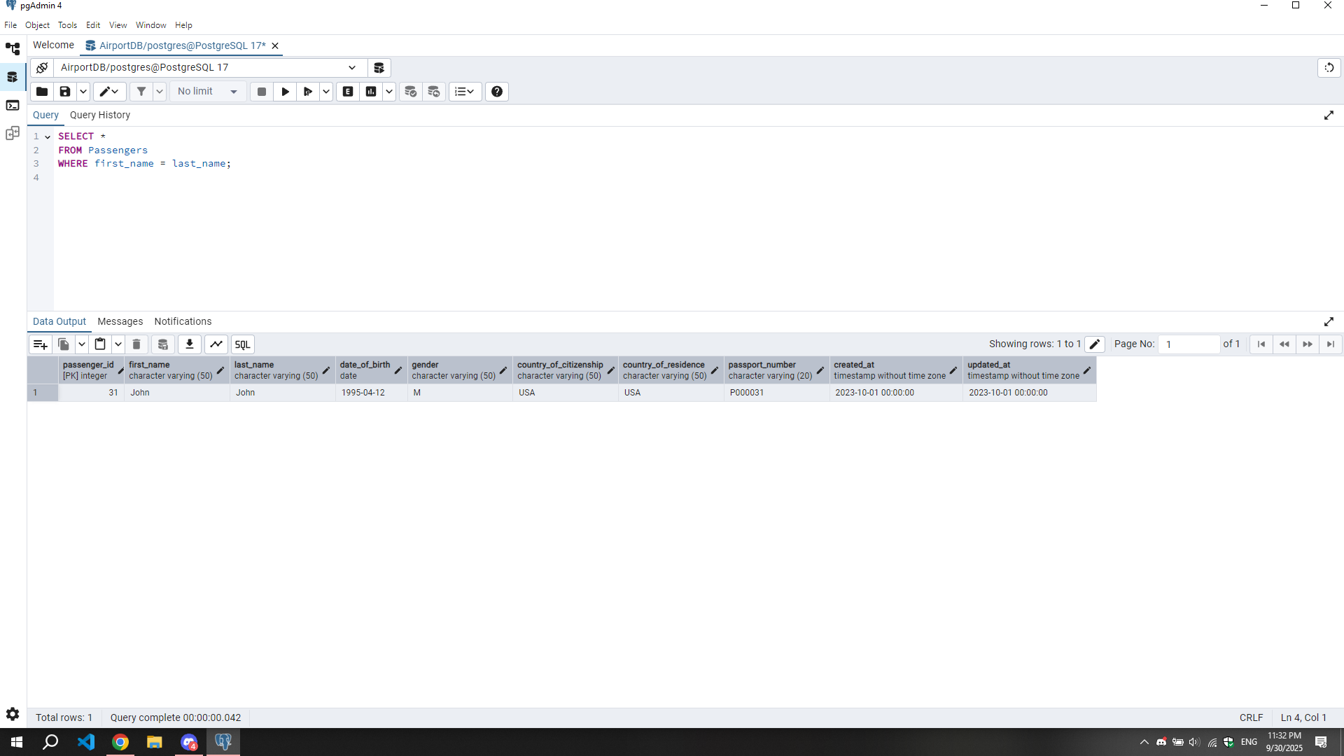Изображение выглядит как текст, снимок экрана, программное обеспечение, дисплей

Содержимое, созданное искусственным интеллектом, может быть неверным.Изображение выглядит как текст, снимок экрана, программное обеспечение, Значок на компьютере

Содержимое, созданное искусственным интеллектом, может быть неверным.Изображение выглядит как текст, снимок экрана, программное обеспечение, число

Содержимое, созданное искусственным интеллектом, может быть неверным.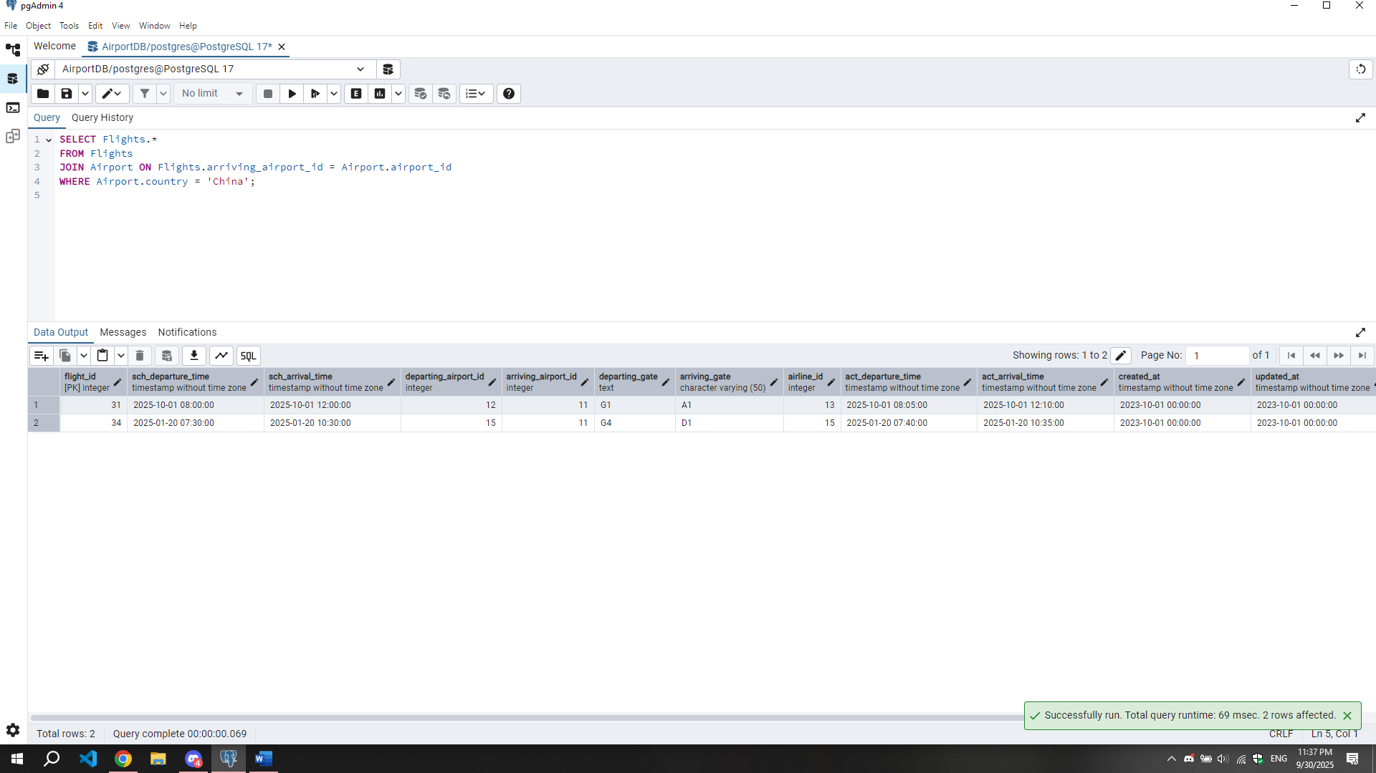Изображение выглядит как текст, снимок экрана, программное обеспечение, число

Содержимое, созданное искусственным интеллектом, может быть неверным.Изображение выглядит как текст, снимок экрана, программное обеспечение, Значок на компьютере

Содержимое, созданное искусственным интеллектом, может быть неверным.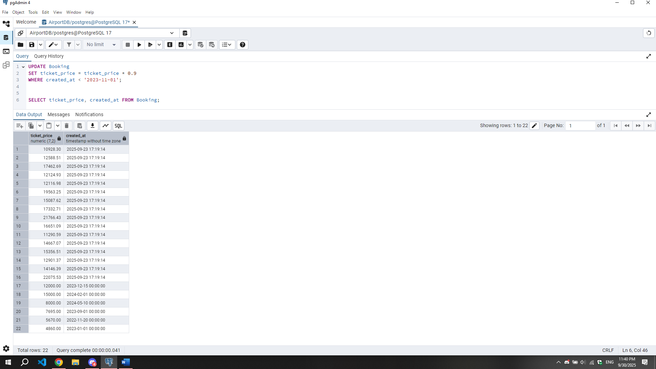Изображение выглядит как текст, снимок экрана, программное обеспечение, Значок на компьютере

Содержимое, созданное искусственным интеллектом, может быть неверным.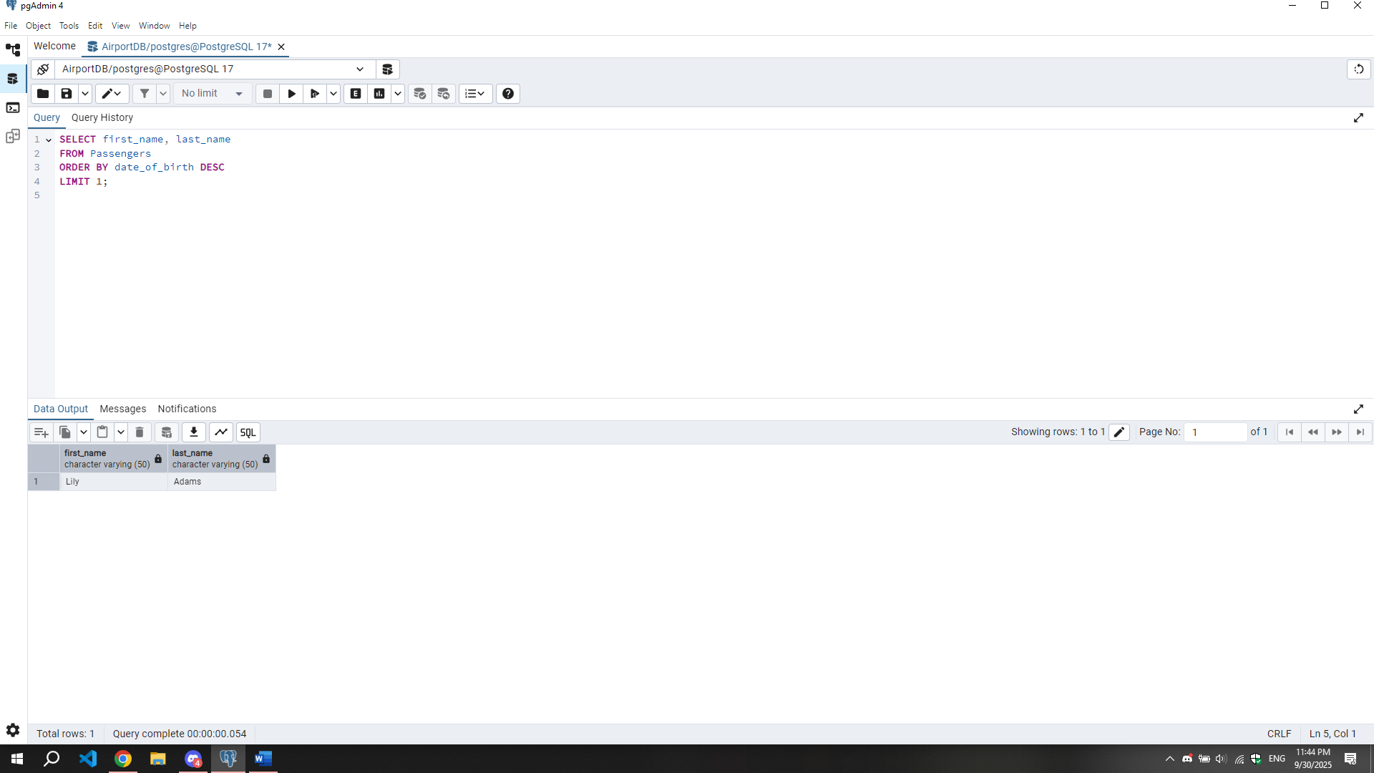Изображение выглядит как текст, снимок экрана, программное обеспечение, Значок на компьютере

Содержимое, созданное искусственным интеллектом, может быть неверным.Изображение выглядит как текст, снимок экрана, программное обеспечение, число

Содержимое, созданное искусственным интеллектом, может быть неверным.Изображение выглядит как текст, снимок экрана, программное обеспечение, Значок на компьютере

Содержимое, созданное искусственным интеллектом, может быть неверным.